


СНИЖЕНИЕ БЮРОКРАТИЧЕСКОЙ НАГРУЗКИ В СИСТЕМЕ ДОШКОЛЬНОГО ОБРАЗОВАНИЯ: НОВЫЕ НОРМАТИВНЫЕ ТРЕБОВАНИЯ

Алтыникова Н.В.
Член общественного совета Рособрнадзора, руководитель- координатор межведомственной рабочей группы по снижению бюрократической нагрузки, канд. пед. наук., доцент



ПОРУЧЕНИЕ ПРЕЗИДЕНТА РОССИЙСКОЙ ФЕДЕРАЦИИ ПО СНИЖЕНИЮ БЮРОКРАТИЧЕСКОЙ НАГРУЗКИ
Поручение Президента Российской Федерации
В.В. Путина по итогам заседания Совета при Президенте по науке и образованию, прошедшего 6 февраля 2025 года.
Пр-685, п.9 г)
Рекомендовать высшим должностным лицам субъектов Российской Федерации реализовать комплекс дополнительных мер по выполнению требований законодательства об образовании в части, касающейся снижения бюрократической нагрузки на педагогических работников.
Ответственные: высшие должностные лица субъектов Российской Федерации
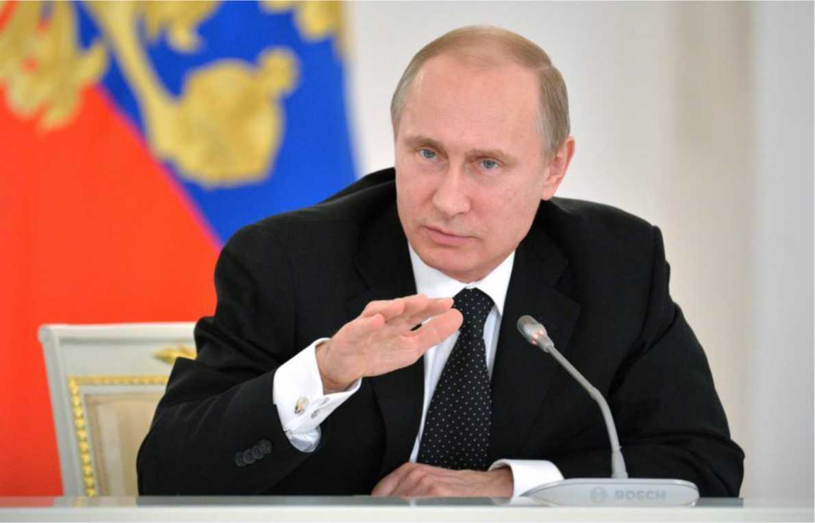
Срок исполнения: до 1 сентября 2025 года
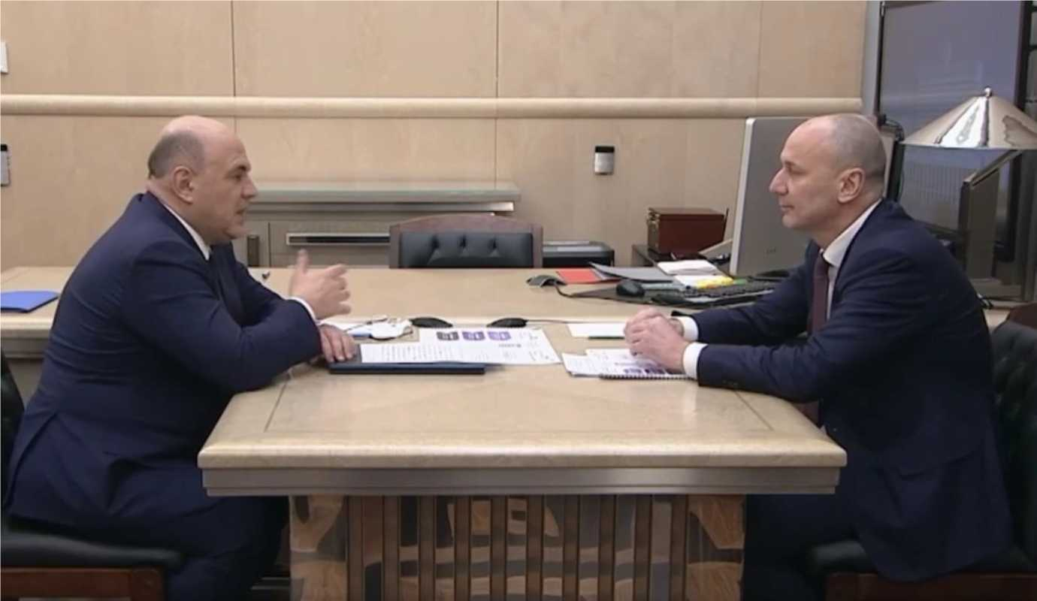
ФЕДЕРАЦИИ

ПРИОРИТЕТ ПРАВИТЕЛЬСТВА РОССИЙСКОЙ
Поручение Председателя Правительства Российской Федерации М.В. Мишустина от 30.03.2023 № ММ-П8-4473
Письмо Аппарата
Правительства Российской Федерации от 05.10.2023 № 650887-П8
Снижение бюрократической нагрузки
на всех уровнях образования
ДОКУМЕНТАЦИЯ ВОСПИТАТЕЛЯ - 2023 год

№ | Документ | Доля воспитателей, заполняющих
1 | Результаты мониторинга (заполняется два раза в год) | 81,21%
2 | План воспитательной работы | 78,52%
3 | Табель посещаемости | 77,72%
4 | Сведения о родителях | 76,80%
5 | Протоколы родительских собраний | 74,82%
6 | Журнал посещаемости детей | 74,56%
7 | План взаимодействия с родителями (законными представителями) | 72,21%
8 | План индивидуальной работы с обучающимися | 72,13%
9 | Журнал утренний фильтр (указывается температура и осмотр ребёнка) | 70,88%
10 | Комплексно-тематическое планирование образовательной деятельности | 70,08%
11 | План воспитательно-образовательной деятельности на летний оздоровительный период (ЛОП) | 67,93%
12 | План по самообразованию | 65,04%
13 | План взаимодействия с семьями на учебный год | 62,57%
14 | Расписание непрерывной образовательной деятельности (НОД) | 62,52%
15 | Журнал учёта использования бактерицидной лампы | 62,22%
16 | Паспорт группы | 60,94%
17 | Папка с доверенностями на лиц, имеющих право забирать ребенка | 58,47%
18 | Режим дня детей (на тёплый и холодный периоды) | 56,16%
19 | Учебный план | 53,88%
20 | План работы по правилам дорожного движения (ПДД) | 48,70%
21 | Договор родительского согласия | 47,76%
22 | Папка с инструкциями по охране жизни и здоровья детей | 46,72%
23 | Социальный паспорт группы | 45,67%
24 | Журнал индивидуальной работы с детьми | 45,20%
25 | Журнал смены воды (указывается питьевой режим) | 44,96%
26 | Лист адаптации (для групп раннего возраста) | 44,38%
27 | Лист (паспотрт) здоровья детей | 44,09%
№ | Документ | Доля воспитателей, заполняющих
28 | График влажных уборок и проветривания | 41,90%
29 | Иные документы | 41,25%
30 | Папка физкультурно-оздоровительной работы | 39,36%
31 | Журнал обработки игрушек и игрового оборудования | 39,35%
32 | Журнал на карантин | 38,14%
33 | Журнал осмотра на педикулёз | 37,62%
34 | Журнал осмотра территории | 37,49%
35 | Лит посадки за столами | 37,41%
36 | Карта развития ребенка | 36,17%
37 | Журнал закаливания | 35,98%
38 | Сведения о неблагополучных семьях, план работы с неблагополучными семьями | 34,56%
39 | Ежедневный режим двигательной активности в организованных видах деятельности | 33,53%
40 | Тетрадь осмотра кожи и зева детей (для групп раннего возраста) | 33,28%
41 | Тетрадь стула детей (для групп раннего возраста) | 33,08%
42 | Социально-демографические паспорта семей | 32,56%
43 | Положение о групповом родительском комитете | 31,73%
44 | План взаимодействия с социальными партнерами | 28,82%
45 | Журнал взаимодействия воспитателя группы компенсирующей направленности со специалистами (учитель-логопед, музыкальный руководитель) | 28,61%
46 | Протоколы заседаний родительских клубов | 25,58%
47 | Безопасный маршрут «Дом-детский сад-дом (для старшей группы) | 24,03%
48 | План клубно - кружковой деятельности | 23,33%
49 | Анкеты прогноза адаптации (для групп раннего возраста) | 23,12%
50 | Дневник группы (для групп раннего возраста) | 23,10%
51 | Социально-биологический анамнез (анкета -опросник) (для групп раннего возраста) | 17,74%
52 | Карты нервно-психического развития (НПР) (для групп раннего возраста) | 16,19%
53 | Тетрадь посещений на дому | 13,63%



НОВЫЕ ЗАДАЧИ
Разработка образовательных программ
Ведение социальных сетей, администрирование Сферума
Индивидуализация образования
Оценка качества образования
Инклюзивное образование
Осуществление педагогической диагностики
Реализация стратегии по противодействию экстремизму
Просветительская работа с родителями
Новые задачи появились, а ресурсы - нет!

НОВЫЕ НОРМЫ 273-ФЗ
1 марта 2025
ФОИВ наделены полномочиями по формированию перечня документов педагогов всех уровней образования
РОССИЙСКАЯ ФЕДЕРАЦИЯ
ФЕДЕРАЛЬНЫЙ ЗАКОН
О внесении изменений в статьи 29 и 47 Федерального закона
«Об образовании в Российской Федерации»
Принят Государственной Думой 30 июля 2024 года
Одобрен Советом Федерации 2 августа 2024 года
Запрещено запрашивать документы за пределами утвержденного ФОИВ перечня

Руководителям
Образовательным организациям разрешено не отвечать на запросы, не имеющие оснований предусмотренных законодательством РФ
Статья I
Внести в Федеральный закон от 29 декабря 2012 года № 273-ФЗ «Об образовании в Российской Федерации» (Собрание законодательства Российской Федерации, 2012, № 53, ст. 7598; 2014, № 30. ст. 4217; 2015. № 27, ст. 3989; 2016, № 1, ст. 9; 2018. № 28. ст. 4152; 2019, № 30, ст. 4134; № 49, ст. 6962; № 52, ст. 7796; 2021. № I, ст. 56; № 24, ст. 4188; 2022, № 29, ст. 5265; 2023, № 1, ст. 78; № 25. ст. 4440; № 52, ст. 9531) следующие изменения:
I) часть 4 статьи 29 изложить в следующей редакции;
м
2 100071 93024 9



ПОДЗАКОННЫЕ АКТЫ

Приказ Минпросвещения
о перечне документов педагогов
МНИНОТКЛС ЮСТИЦИИ иоссишц ФЕИМлии i ЗАРЕГИСТРИРОВАНО i Регистрационный м
i ^{nr}
МИНИСТЕРСТВО ПРОСВЕ ЩТТГИЯ'З^
РОССИЙСКОЙ ФЕДЕРАЦИИ
(МИНПРОСВЕЩЕНИЯ РОССИИ)
ПРИКАЗ
«£» 2024 г.
Москва
Об утверждении перечня документов, подготовка которых осуществляется
педагогическими работниками при реализации основных
общеобразовательных программ, образовательных программ среднего
профессионального образования
В соответствии с частью 6¹ статьи 47 Федерального закона от 29 декабря 2012 г. № 273-ФЗ «Об образовании в Российской Федерации», пунктом 1 и подпунктом 4.2.52⁶ пункта 4 Положения о Министерстве просвещения Российской Федерации, утвержденного постановлением Правительства Российской Федерации от 28 июля 2018 г. № 884, приказываю:
1. Утвердить прилагаемый перечень документов, подготовка которых осуществляется педагогическими работниками при реализации основных общеобразовательных программ, образовательных программ среднего профессионального образования.
2. Признать утратившим силу приказ Министерства просвещения
Российской
Федерации от 21 июля 2022 г. № 582 «Об утверждении перечня документации,
подготовка которой осуществляется педагогическими работниками при реализации основных общеобразовательных программ» (зарегистрирован Министерством юстиции Российской Федерации 22 августа 2022 г., регистрационный № 69724).
3. Настоящий приказ вступает в силу с 1 марта 2025 года.
Министр
С.С. Кравцов
Об утверждении перечня документов - 08
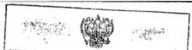


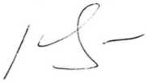

Разъяснения

Минпросвещения
РАЗЪЯСНЕНИЯ
положений приказа Министерства просвещения Российской Федерации
от 6 ноября 2024 г. № 779 в части реализации образовательных программ
дошкольного образования
Приказом Министерства просвещения Российской Федерации от 6 ноября 2024 г. № 779 утвержден перечень документов, подготовка которых осуществляется педагогическими работниками при реализации основных общеобразовательных программ, образовательных программ среднего профессионального образования» (далее - Приказ № 779). Приказ № 779 разработан во исполнение Федерального закона от 8 августа 2024 г. № 328-ФЗ «О внесении изменений в статьи 29 и 47 Федерального закона «Об образовании в Российской Федерации» (далее - Федеральный закон № 328-ФЗ) в целях снижения документационной нагрузки, в том числе на педагогических работников дошкольных образовательных организаций (далее - ДОО).
В соответствии с пунктом 1 части 6.1 статьи 47 Федерального закона от 29 декабря 2012 г. № 273-ФЗ «Об образовании в Российской Федерации) (далее - Федеральный закон № 273-ФЗ) перечень документов, подготовка которых осуществляется педагогическими работниками в том числе при реализации основных общеобразовательных программ, утверждается федеральным органом исполнительной власти, осуществляющим функции по выработке и реализации государственной политики и нормативно-правовому регулированию в сфере общего образования. Орган государственной власти субъекта Российской Федерации, осуществляющий государственное управление в сфере образования, по согласованию с федеральным органом исполнительной власти, осуществляющим функции по выработке и реализации государственной политики и нормативноправовому регулированию в сфере общего образования, вправе утвердить дополнительный перечень документов, подготовка которых осуществляется педагогическими работниками при реализации основных общеобразовательных программ.
Таким образом, определение перечня документов, подготовка которых осуществляется педагогическими работниками при реализации в том числе образовательных программ дошкольного образования, осуществляется Министерством просвещения Российской Федерации.

1.
2.
3.
4.
5.
6.
7.

Воспитатель
1. Журнал посещаемости
2. Календарнотематический план

Не требуются
Рабочие программы Ежедневное планирование с режимными моментами План о саморазвитии Конспекты занятий Протоколы родительских собраний Карты педагогической диагностики Социальный паспорт группы

Готовятся перечни документов для других категорий педагогических работников

Воспитатель
1. Журнал посещаемости
2. Календарно
тематический план
Музыкальный
руководитель /
Инструктор по
физической
культуре
1. Календарно -
тематический план
Уважаемые коллеги! Выберите те документы, которые должны войти в перечень обязательной документации, старшего воспитателя. Также определите достаточность данного перечня.
Анонимный опрос
59% Образовательная программа О
63% План организационно - методической работы на год
О
61% Расписание занятий О
58% Данный перечень достаточен О
19% Данный перечень недостаточен
1 068 голосов
Уважаемые коллеги! Выберите те документы, которые, по вашему мнению, должны войти в перечень обязательной документации педагога-психолога. Также определите достаточность данного перечня документов.
Анонимный опрос
65%
57%
50%
26%
План работы педагога - психолога на учебный год
Журнал учета групповой и индивидуальной работы
Данный перечень достаточен
Данный перечень недостаточен
1 010 голосов
Обсуждения в чате «Дошкольное образование_Бюрнагрузка»
[_1,3

Назначение
Период
На учебный год
Могут быть другие периоды

КАЛЕНДАРНО-ТЕМАТИЧЕСКИЙ ПЛАН
Определяет последовательность изучения содержания программы
Содержательная основа обучения

Темы
Содержание
Содержание темы (элементы содержания)
Направления развития/Образовательные области (подразделы)
Формы обучения
Элементы содержания - целостные по смысловому значению части изучаемого материала (на основе какого фактического материала будет осуществляться образовательный процесс?)


РАБОТА С РОСПОТРЕБНАДЗОРОМ

Депутату
Государственной Думы
Федерального Собрания
Российской Федерации
ФЕДЕРАЛЬНАЯ СЛУЖБА ПО НАДЗОРУ' В СФЕРЕ
ЗАЩИТЫ ПРАВ ПОТРЕБИТЕЛЕЙ И БЛАГОПОЛУ ЧИЯ
ЧЕЛОВЕКА
(РОСПОТРЕБНАДЗОР)
Вадковский пер., д. 18, стр. 5 и 7, г. Москва, 127994
Тел.: 8 (499) 973-26-90, Факс: 8 (499) 973-26-43
E-mail: info@rospotrebnadzor.ru
http://www.rospotrebnadzor.ru
ОКПО 00083339 ОГРН 1047796261512
ИНН 7707515984 КПП 770701001
Тутовой Л.Н.
11.06.2025 *02/11164-2025-20
На №02-120 от 21.05.2025
Го вопросах бюрократической (документационной)! нагрузки на педагогических работников
Уважаемая Лариса Николаевна!
Федеральная служба по надзору в сфере защиты прав потребителей и благополучия человека рассмотрела в пределах компетенции Ваше обращение по вопросу бюрократической (документационной) нагрузки на педагогических работников и сообщает.
Санитарными правилами не установлено требование, предусматривающее обязанность преподавателей и воспитателей по ведению и заполнению журналов проветривания, температурного режима, осмотра детей, карантина, смены воды, обработки игрушек, утреннего фильтра, учёта использования бактерицидных ламп.
Одновременно сообщаем, что у Роспотребнадзора отсутствует информация о сервисе чат-бот «Помощник Рособрнадзора» и доступ к нему.
Роспотребнадзор готов оперативно рассмотреть ситуацию в части обозначенных вопросов по конкретным образовательным организациям в случае наличия их наименования и точного адреса.
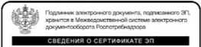
Руководитель
Сертификат: OOD7A99887626931B5D8368AFAAEFA452D
Владелец: Попова Анна Юрьевна
Действителен с 16-07-2024 до 09-10-2025
А.Ю. Попова

Носова Элина Игоревна 499 973 19 39

Не требуются
- Журнал утреннего фильтра
- Журнал кварцевания
- Журнал проветривания
- Журнал карантина
- Журнал обработки игрушек
- Журнал учета бактерицидных ламп
Проведение утреннего фильтра функционал педагога?
СКРЫТЫЕ МЕХАНИЗМЫ, ПРЕПЯТСТВУЮЩИЕ СНИЖЕНИЮ БЮРОКРАТИЧЕСКО НАГРУЗКИ
Требует подготовки большого количества документов и иных материалов, подтверждающих различные критерии и показатели
Аттестация



Положения об

оплате труда
Поощряется подготовка дополнительных документов
Поощряется участие в конкурсах и иных мероприятиях Поощряется выполнение функционала, не связанного с педагогической деятельностью

Должностные
инструкции
Содержат избыточные требования к функционалу Не конкретизируют обязанности и права в части документационной нагрузки

Самообследование
Отчет о самообследования порождает подготовку дополнительных отчетов

ПМПК
Положение о психолого-медико-педагогической комиссии" (приложение 2) требует информацию о результатах обучения
Необязательные документы становятся обязательными
ЧТО ДЕЛАТЬ В ОСВОБОДИВШЕЕСЯ ВРЕМЯ?

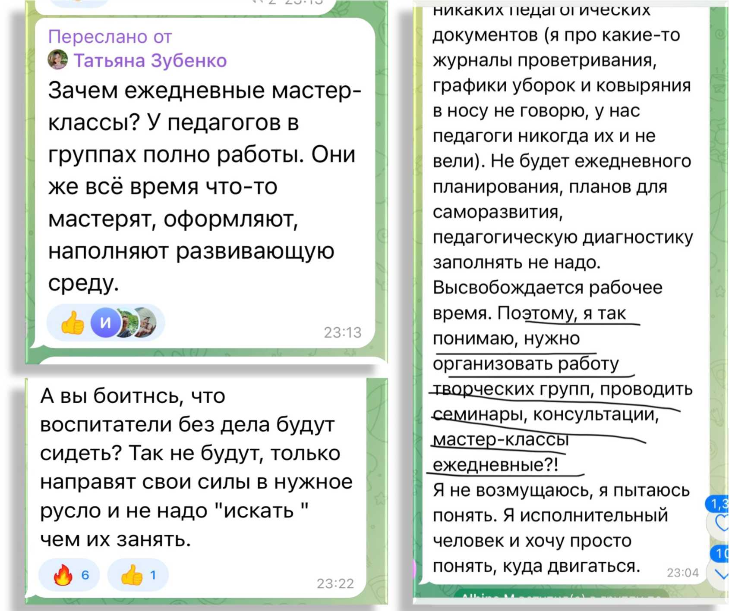


МЕТОДИЧЕСКАЯ РАБОТА ПЕДАГОГА

МЕТОДИЧЕСКАЯ РАБОТА
ПЕДАГОГА

ПОВЫШЕНИЕ КВАЛИФИКАЦИИ
Деятельность, связанная с подготовкой
к реализации ОП и анализом ее
результативности
1.
2.
3.
Разработка КТП (обязательный документ)
Разработка ОП (может участвовать)
Разработка материалов конспектов,

дидактических
для занятий,
сценариев, подбор
1.
2.

4.
форм, методов и средств, и тд. (делает по своему усмотрению по мере необходимости) Проведение диагностики результатов усмотрению

педагогической
и анализ ее (делает по своему по мере
необходимости)
3.
4.
Деятельность, связанная с
повышением уровня
профессионального мастерства
Обучение по программам ПК (ст.47 п.5 273 ФЗ право на ДПО по
профилю деятельности раза в 3 года)
Участие в проектах, форумах и др. НЕ обязательным, по
педагога.
не реже 1
конкурсах, является решению
Планы по саморазвитию, отчеты по самообразованию не являются обязательным документом.
Подготовка к аттестации в соответствии с установленными требованиями.
Главный результат -удовлетворенность всех
участников образовательных отношений

НАУЧНО-ИССЛЕДОВАТЕЛЬСКАЯ
ДЕЯТЕЛЬНОСТЬ

Деятельность, связанная с
проведением научных исследований
1.
2.
3.
4.
Собственные исследования
(магистратура, аспирантура и др.) Участие в исследованиях ОО в рамках «методической темы ОО» Разработка и публикация научных статей, учебных изданий,
монографий и др.
Участие в конференциях,
симпозиумах, семинарах и др.
Очень большая проблема - выполнять какие-то нормативы по публикациям. Если есть что публиковать, пусть педагоги и публикуют. Зачем эти нормативы, а главное - для кого они нужны?
23:31




ПЛАН МЕРОПРИЯТИЙ ОБРАЗОВАТЕЛЬНОЙ ОРГАНИЗАЦИИ ПО СНИЖЕНИЮ БЮРОКРАТИЧЕСКОЙ НАГРУЗКИ
- Проведение педагогического совета по вопросу снижения документационной нагрузки педагогических работников ДОУ.
- Анализ нормативно-правовых актов, связанных с трудовой деятельностью воспитателя и их актуализация.
- Актуализация и упорядочение перечня внутренних отчётных документов и мониторингов, требующих привлечение педагогов.
- Внесение изменений в должностные инструкции с учётом положений Федерального закона «Об образовании в РФ», приказов Минпросвещения и Минтруда России.
- Внесение изменений в локальные акты ДОУ (должностные инструкции, должностные обязанности, Правила внутреннего распорядка, положение об оплате труда, положение о разработке и реализации образовательной программы, положение о проведении педагогической диагностики и др.).
- Исключение незапланированных поручений и обязанностей, не связанных с непосредственным решением педагогических задач.
- Внедрение информационных технологий для сбора отчётных данных и данных мониторингов.
- Замещение документов, оформляемых на бумажном носителе, на электронную форму.
- Исключение дублирования информации на электронном и бумажном носителе.
- Правовое просвещение посредством размещения правовой информации в открытых и общедоступных информационных ресурсах образовательной организации, проведения заседания педагогического совета, индивидуальных консультаций, опросов.
- Повышение квалификации в области применения информационных технологий для оформления содержания и результатов педагогической деятельности.
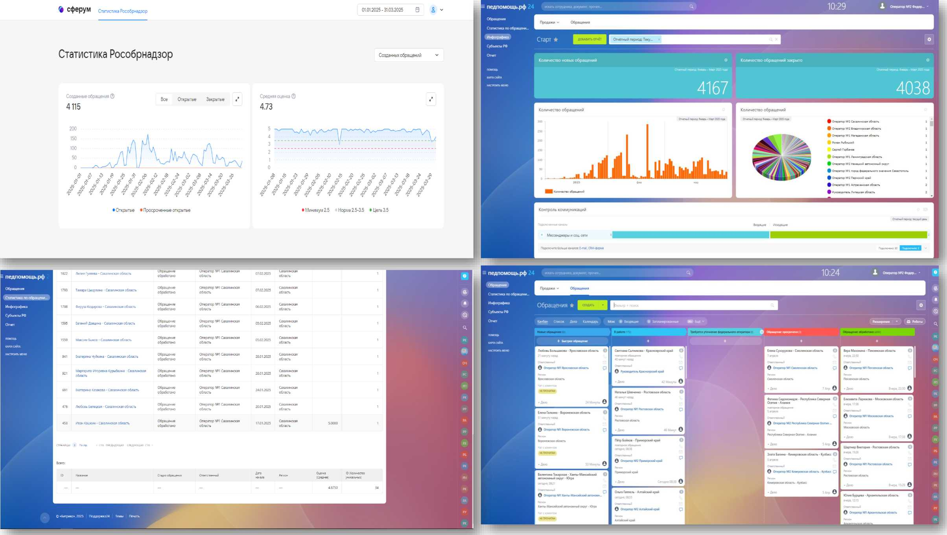
ЧАТ-БОТ СФЕРУМА - ПОМОЩНИК РОСОБРНАДЗОРА
ДАШБОРД: СРЕДНЯЯ ОЦЕНКА УДОВЛЕТВОННОСТИ ПО РЕГИОНАМ
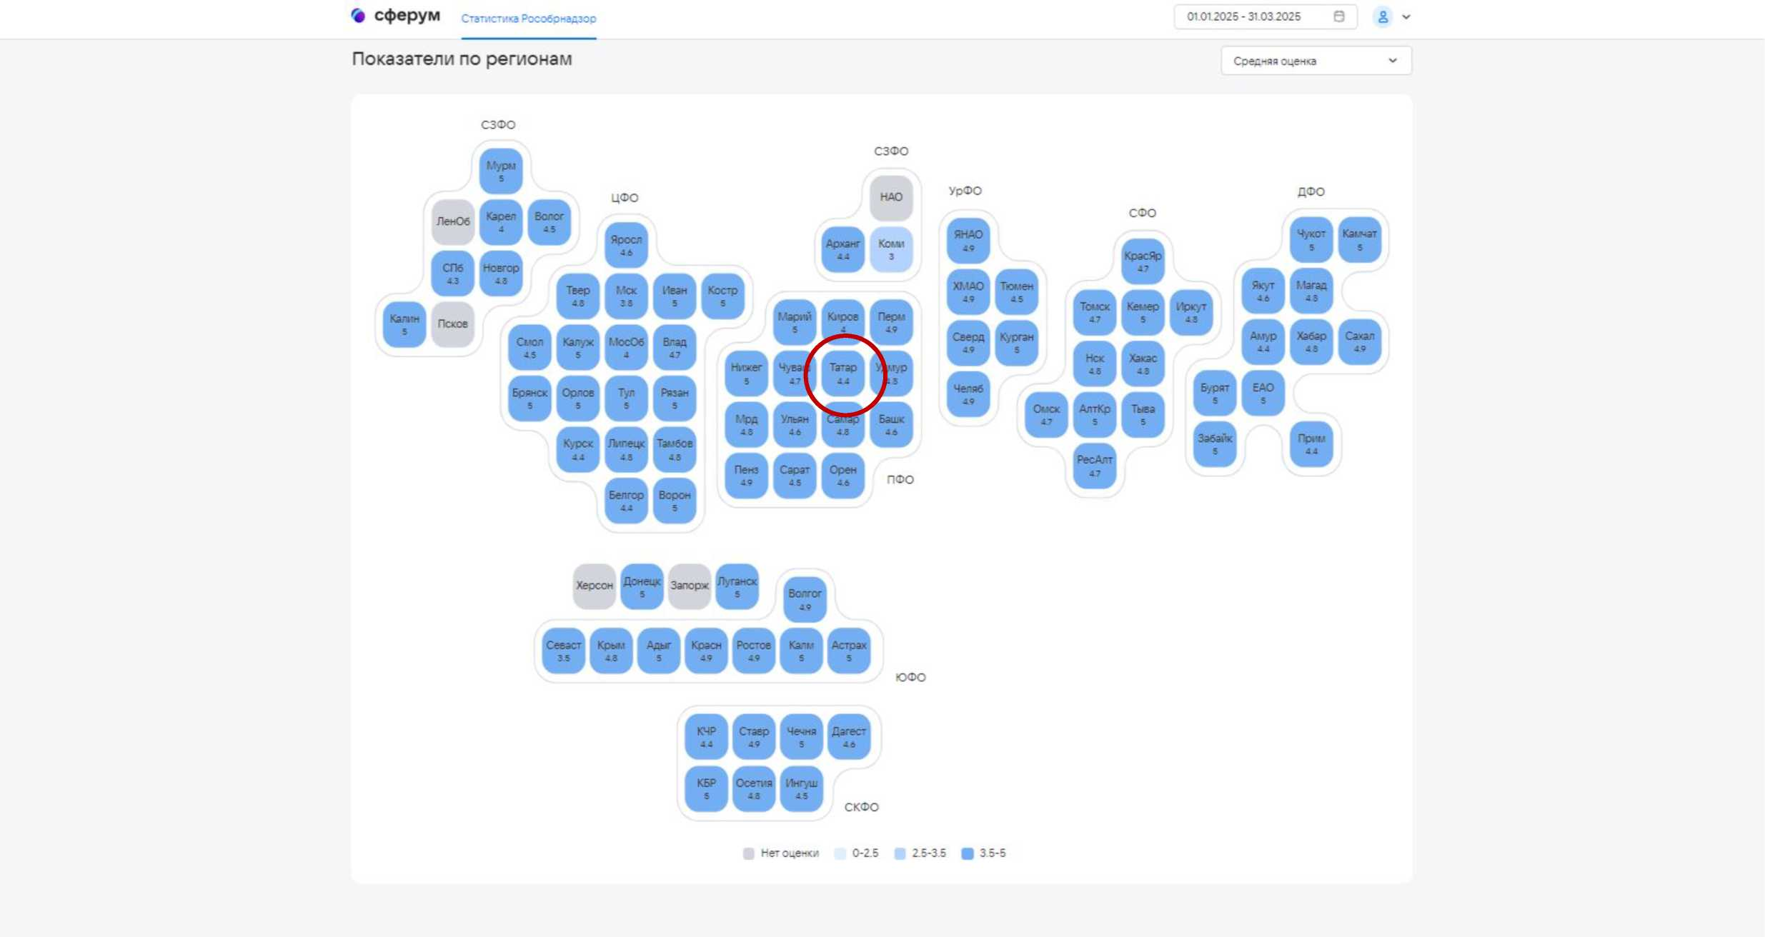
ЧАТ С ПЕДАГОГИЧЕСКИМИ РАБОТНИКАМИ

Дошкольное образование
Бюрнагрузка
11 200 человек

